第83期
签发: 杨宏宇刘书华
2022年7月3日15时
六盘水市气象局

未来一周天气预报

根据最新气象资料分析，未来一周（7月4～10日）我市以多云天气为主。

一、具体天气预报

3日夜间，阴天间多云有分散阵雨或雷雨，盘州局地有中到大雨；4日，多云间阴天有分散阵雨或雷雨；5～7日，多云间晴；8～9日，阴天间多云有阵雨或雷雨；10日，晴间多云。

二、市中心城区具体预报
日期 | 天气趋势 | 气温
7月4日 | 多云间阴天有分散阵雨或雷雨 | 17～27℃
7月5日 | 多云间晴 | 17～28℃
7月6日 | 多云间晴 | 19～29℃
7月7日 | 多云间晴 | 17～28℃
7月8日 | 阴天间多云有阵雨或雷雨 | 19～28℃
7月9日 | 阴天间多云有阵雨或雷雨 | 19～26℃
7月10日 | 晴间多云 | 19～28℃

三、影响分析与建议

过去一周我市钟山中南部、水城北部西部和东南部、盘州西北部和中南部个别乡镇、六枝中南部降雨量在50毫米以上，预计未来一周我市以多云天气为主，但不排除局地有强对流天气，上述地区有一定的山洪、小流域洪水、山体滑坡等灾害的气象风险等级。热带低压“暹芭”总体北移，其外围云系将影响盘州、六枝南部，局地有中到大雨。请密切关注各级气象台站最新发布的预报预警信息，做好较强降雨天气的应对处置。

四、过去一周天气实况

6月26日～7月2日，六枝、盘州、水城、钟山国家气象观测站累计雨量分别为26.1毫米、1.9毫米、58.7毫米、58.7毫米，分别较常年同期偏少72.9%、偏少97.7%、偏少12.0%、偏少12.0%。全市累计降雨量在100毫米以上乡镇3个（六枝特区牂牁镇130.6毫米、郎岱镇104.0毫米，水城区勺米镇102.8毫米），50.0～99.9毫米的乡镇29个，25.0～49.9毫米的乡镇30个，其余乡镇降雨量不足25.0毫米。大于25毫米的乡镇（街道）如下（单位：毫米）：
六枝特区：牂牁镇130.6,郎岱镇104.0,木岗镇65.4,月亮河乡61.8,落别乡58.4,大用镇51.6,中寨乡36.2,关寨镇31.8,牛场乡28.4,银壶街道26.1。
盘州市：坪地乡90.2,大山镇86.6,鸡场坪镇82.9,乌蒙镇74.7,胜境街道64.8,旧营乡60.9,普古乡54.9,英武镇54.0,柏果镇51.4,羊场乡41.5,红果街道35.5,亦资街道33.4,淤泥乡32.4,石桥镇31.2,刘官街道29.4,双凤镇27.0,盘关镇25.9。
水城区：勺米镇102.8,董地街道96.6,玉舍镇85.8,海坪街道85.8,双水街道74.4,鸡场镇72.7,都格镇66.5,新桥街道64.8,坪寨乡57.5,顺场乡57.1,老鹰山街道51.3,陡箐镇50.8,蟠龙镇48.3,龙场乡45.1,比德镇44.9,化乐镇44.3,尖山街道44.2,以朵街道43.3,阿戛镇42.8,发耳镇37.3,营盘乡35.7,果布戛乡33.9,新街乡30.2,花戛乡25.3。

钟山区:月照街道74.3,凤凰街道72.0,荷城街道58.7,德坞街道55.7,大湾镇54.1,保华镇46.2,大河镇41.7,青林乡38.7,双戛街道35.7,南开乡34.2,黄土坡街道27.7。
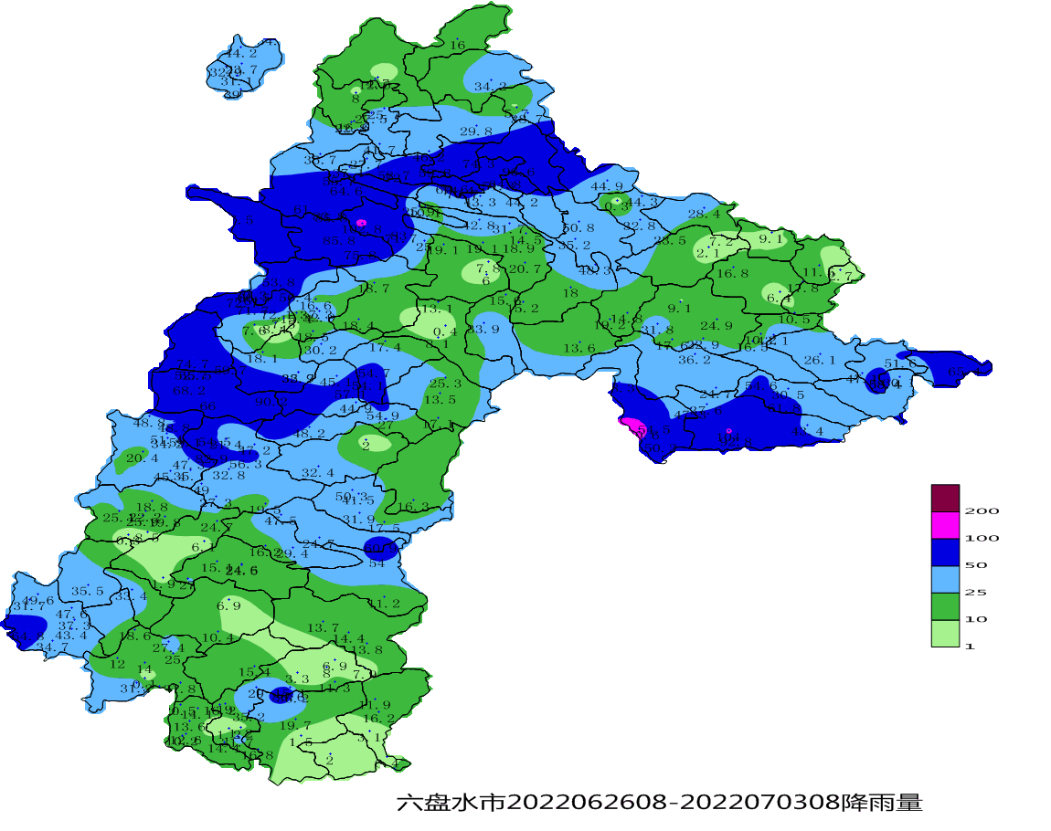
图1 6月26日08时至7月3日08全市累计降雨量图

呈：李刚、定超、美传、王立、引明、姚轶、家忠、婷婷、恒超、裕谦、臧侃、官照、晓芳、陈泉、友座同志

发：市委办秘书一科、秘书二科、秘书三科、市委办信息科、市委总值班室

市政府办秘书一科、秘书三科、秘书四科、秘书八科、市政府总值班室

市气象灾害应急指挥部成员单位

市科技局、市民宗委、市司法局、市人社局、市商务局、市退役军人事务局、市审计局、

市市场监管局、市体育局、市统计局、市医保局、市人防办、市乡村振兴局、市生态

移民局、市城管局、市供销社、市公积金中心、市水文水资源局、水城高速管理处、

钟山区委办公室、钟山区政府办公室

制作:孙翔 张强 审核：张润琼

